

รายงานผลการปฏิบัติราชการ
(Government Performance Report)
ประจำเดือน กุมภาพันธ์ ๒๕๖๘

สถานีตำรวจภูธรหนองปลิง

รายงานการปฏิบัติราชการประจำ เดือน กุมภาพันธ์ ๒๕๖๘
ประจำปีงบประมาณ พ.ศ. ๒๕๖๘

๑.งานป้องกันปราบปราม
๑.1 งานประชาสัมพันธ์ป้องกันอาชญากรรม
มีผลการดำเนินการประชาสัมพันธ์ ของสายตรวจทุกสาย ประจำเดือน กุมภาพันธ์ 2568 จำนวน 6 ครั้ง และมีการเผยแพร่ข้อมูลทางเฟสบุ๊คและเว็ปไซต์ ของสถานีตำรวจภูธรหนองปลิง
วัน เดือน ปี | ผลการปฏิบัติ | ภาพผลการปฏิบัติ
14 กุมภาพันธ์ 2568 | ชุดชุมชนมวลชนสัมพันธ์ สถานีตำรวจภูธรหนองปลิง ออกประชาสัมพันธ์ ลงพื้นที่หมู่บ้านเป้าหมาย ชมส. ณ บ้านยางโทน หมู่ 14 ตำบลพระนอน อำเภอเมืองนครสวรรค์ จังหวัดนครสวรรค์ |   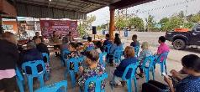
24 กุมภาพันธ์ 2567 | ชุดชุมชนมวลชนสัมพันธ์ สถานีตำรวจภูธรหนองปลิง ออกประชาสัมพันธ์ ลงพื้นที่หมู่บ้านเป้าหมาย ชมส. ณ บ้านห้วยลึก หมู่ 9 ตำบลพระนอน อำเภอเมืองนครสวรรค์ จังหวัดนครสวรรค์ | 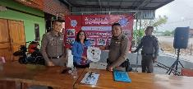  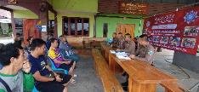
วัน เดือน ปี | ผลการปฏิบัติ | ภาพผลการปฏิบัติ
28 กุมภาพันธ์ 2567 | สถานีตำรวจภูธรหนองปลิง ออกประชาสัมพันธ์ห้ามเผา สร้างมลพิษ PM 2.5 ณ ป่าไม้จังหวัดนครสวรรค์ | 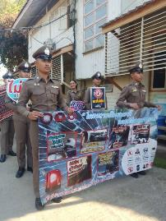

๑.2 การบูรณาการกำลังตรวจร่วมกับหน่วยงานราชการ
มีผลการดำเนินการบูรณาการกำลังตรวจร่วมกับหน่วยงานราชการ ประจำเดือน กุมภาพันธ์ 2568 จำนวน
3 ครั้ง ดังนี้
วัน เดือน ปี | ผลการปฏิบัติ | ภาพผลการปฏิบัติ
3 กุมภาพันธ์ 2568 | เมื่อวันที่ 3 กุมภาพันธ์ 2568 เวลา 08.00 น. พ.ต.อ.วิริยะบัณฑิต สถิตสุวชาติ อออกร่วมกิจกรรมจิตอาสาเนื่องในวันสำคัญ ณ ลานทหารผ่านศึก มทบ.31 ต.นครสวรรค์ออก อ.เมืองนครสวรรค์ จ.นครสวรรค์ | 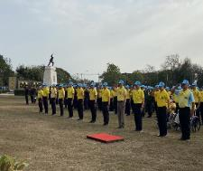  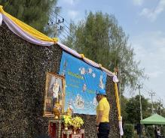
10 กุมภาพันธ์ 2568 | เมื่อวันที่ 10 กุมภาพันธ์ 2568 เวลา 10.00 น. พ.ต.อ.วิริยะบัณฑิต สถิตสุวชาติ,พ.ต.ท.ธเนศร์ เนียมณรงค์ รอง ผกก.ป.สภ.หนองปลิง, พ.ต.ท.ธงชัย พัสสาริกรณ์ สวป.สภ.หนองปลิง ออกดูแลรักษาความปลอดภัยและอำนวยความสะดวกด้านการจราจรผู้แทนและรัฐมนตรี มาติดตามโครงการพระราชดำริ พื้นที่บึงบอระเพ็ด ต.แควใหญ่ อ.เมืองนครสวรรค์ จ.นครสวรรค์ | 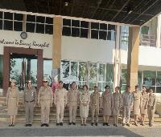  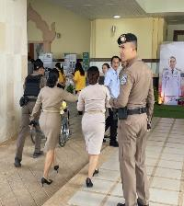

๑.3 การตรวจ จุดเสี่ยงจุดล่อแหลม ธนาคาร ร้านทอง ร้านสะดวกซื้อ เพื่อ ป้องกันเหตุ
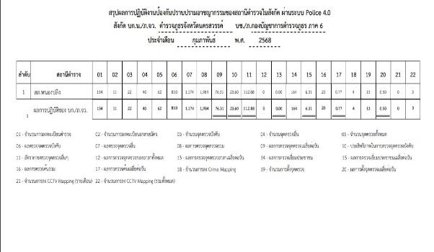
ร้อยเวร ๒๐ สายตรวจรถยนต์และ สายตรวจรถจักยานยนต์ ได้มีการออกตรวจจุดเสี่ยง จุดล่อแหลม ธนาคาร ร้านค้าทอง ร้านสะดวกซื้อในพื้นที่ เพื่อป้องกันเหตุสร้างความอุ่นใจ และรักษาความปลอดภัยให้แก่ ประชาชน ในรอบเดือน ก.พ.๖8 ได้ผลการปฏิบัติสรุปได้ตามรายละเอียดใยนระบบ POLICE 4.0 ได้ดังนี้

ผลการปฏิบัติในรอบ ๑ วัน มีการจัดสายตรวจ จำนวน ๓ ผลัด แต่ละผลัดจะมีผลการตรวจตราจุดเสี่ยงจุดล่อแหลม ตามแผนการตรวจ และตาม สถานภาพอาชญากรรมที่มาจากการวิเคราะห์สถานภาพอาชญากรรม โดยจะมีการเพิ่ม ความถี่ ในการตรวจตรา จุดเสี่ยงในการเกิดอาชญากรรมเพิ่มมากขึ้น ก่อนออกปฏิบัติหน้าที่จะมีการอบรมปล่อยแถว สายตรวจทุกผลัด ตามรายละเอียดในการปฏิบัติ ดังนี้

ห้วงเวลา | ผลการปฏิบัติ | ภาพผลการปฏิบัติ
ผลัดดึก ( 7 ก.พ. 2568 ) เวลา 00.01- 08.00 น. | ร.ต.อ.สมศักดิ์ สานโอฬาร รอง สวป.สภ.หนองปลิง ปฏิบัติหน้าที่ร้อยเวร(20) - อบรมปล่อยแถว สายตรวจรถยนต์ สายตรวจ  - ตรวจความพร้อมอุปกรณ์ในการปฏิบัติหน้าที่  - ให้เฝ้าฟังคำสั่งผู้บังคับบัญชาทั้งทางวิทยุและทางไลน์ - ชี้แจงข้อราชการ เพิ่มความถี่ตรวจธนาคาร/ร้านทอง จุดเสี่ยง/ตรวจค้น,จับกุมสิ่งผิกกฎหมาย  - ตรวจห้องวิทยุสื่อสารเจ้าหน้าที่พร้อมปฏิบัติ ผลัดเก่า ว14 ผลัดใหม่ ว4 ในเขต | 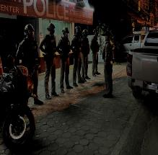
ผลัดดึก ( 7 ก.พ. 2568 ) เวลา 08.01- 16.00 น. | ร.ต.อ.สุนทร มั่นใจ รอง สวป.สภ.หนองปลิง ปฏิบัติหน้าที่ร้อยเวร(20) - อบรมปล่อยแถว สายตรวจรถยนต์ สายตรวจ  - ตรวจความพร้อมอุปกรณ์ในการปฏิบัติหน้าที่  - ให้เฝ้าฟังคำสั่งผู้บังคับบัญชาทั้งทางวิทยุและทางไลน์ - ชี้แจงข้อราชการ เพิ่มความถี่ตรวจธนาคาร/ร้านทอง จุดเสี่ยง/ตรวจค้น,จับกุมสิ่งผิกกฎหมาย  - ตรวจห้องวิทยุสื่อสารเจ้าหน้าที่พร้อมปฏิบัติ ผลัดเก่า ว14 ผลัดใหม่ ว4 ในเขต | 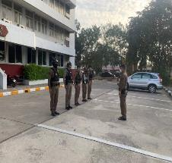
ผลัดดึก ( 7 ก.พ. 2568 ) เวลา 16.01- 24.00 น. | ร.ต.อ.สามารถ ทอง รอง สวป.สภ.หนองปลิง ปฏิบัติหน้าที่ร้อยเวร(20) - อบรมปล่อยแถว สายตรวจรถยนต์ สายตรวจ ตรวจความพร้อมอุปกรณ์ในการปฏิบัติหน้าที่  - ให้เฝ้าฟังคำสั่งผู้บังคับบัญชาทั้งทางวิทยุ  และทางไลน์ - ชี้แจงข้อราชการ เพิ่มความถี่ตรวจธนาคาร/ร้านทอง จุดเสี่ยง/ตรวจค้น,จับกุมสิ่งผิกกฎหมาย  - ตรวจห้องวิทยุสื่อสารเจ้าหน้าที่พร้อมปฏิบัติ ผลัดเก่า ว14 ผลัดใหม่ ว4 ในเขต | 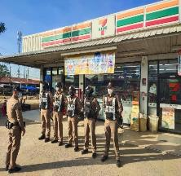
นำแสดงตัวอย่างการตรวจ ให้เห็นภาพผลการปฏิบัติในรอบ ๑ วัน ได้ดังนี้
รายการ | ผลการปฏิบัติ | ภาพผลการปฏิบัติ
ผลการปฏิบัติ ผลัดดึก เวลา ๐๐.๐๑-๐๘.๐๐ น. จะเน้นจุดตรวจร้านสะดวกซื้อ เปิด 24 ชม.
1 | สภ.หนองปลิง:  หน่วยงานที่เข้าตรวจ : สภ.สภ.หนองปลิง  เขตตรวจที่ : เขตตรวจที่ 2  จุดตรวจที่ : ธนาคารออมสิน  รหัสผู้ตรวจ : 122  ผลัดที่ : 1 เวลา 00:00:01 ถึง 08:00:00  ชื่อผู้ตรวจ : จ.ส.ต.ภาณุพงศ์ ยิ้มพ้วย  ชื่อคู่ตรวจ : ส.ต.ท.วีระวัฒน์ จวงจันทร์ วันที่ตรวจ : 07/02/2568 02:15:14 วันที่เข้าเวร : 06/02/2568 23:31:43 | 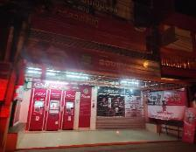
2 | สภ.หนองปลิง:  หน่วยงานที่เข้าตรวจ : สภ.สภ.หนองปลิง เขตตรวจที่ : เขตตรวจที่ 2  จุดตรวจที่ : ร้านสะดวกซื้อ เซเว่นอีเลฟเว่น สาขาหนองปลิงรวมใจ  รหัสผู้ตรวจ : 122  ผลัดที่ : 1 เวลา 00:00:01 ถึง 08:00:00  ชื่อผู้ตรวจ : จ.ส.ต.ภาณุพงศ์ ยิ้มพ้วย  ชื่อคู่ตรวจ : ส.ต.ท.วีระวัฒน์ จวงจันทร์ วันที่ตรวจ : 07/02/2568 02:18:23 วันที่เข้าเวร : 06/02/2568 23:31:43 | 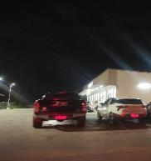
3 | สภ.หนองปลิง:  หน่วยงานที่เข้าตรวจ : สภ.สภ.หนองปลิง ขตตรวจที่ : เขตตรวจที่ 2  จุดตรวจที่ : ร้านสะดวกซื้อ เซเว่นอีเลฟเว่น สาขาอบต.หนองปลิง  รหัสผู้ตรวจ : 122  ผลัดที่ : 1 เวลา 00:00:01 ถึง 08:00:00  ชื่อผู้ตรวจ : จ.ส.ต.ภาณุพงศ์ ยิ้มพ้วย  ชื่อคู่ตรวจ : ส.ต.ท.วีระวัฒน์ จวงจันทร์ วันที่ตรวจ : 07/02/2568 02:20:36 วันที่เข้าเวร : 06/02/2568 23:31:43 | 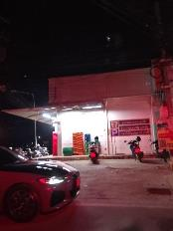

นำแสดงตัวอย่างการตรวจ ให้เห็นภาพผลการปฏิบัติในรอบ ๑ วัน ได้ดังนี้
รายการ | ผลการปฏิบัติ | ภาพผลการปฏิบัติ
ผลการปฏิบัติ ผลัดดึก เวลา ๐8.๐๑-16.๐๐ น. จะเน้นจุดตรวจร้านสะดวกซื้อ เปิด 24 ชม.
1 | สภ.หนองปลิง:  หน่วยงานที่เข้าตรวจ : สภ.สภ.หนองปลิง  เขตตรวจที่ : เขตตรวจที่ 1  จุดตรวจที่ : ร้านสะดวกซื้อ เซเว่นอีเลฟเว่น สาขา จ่าหมูจุ่ม  รหัสผู้ตรวจ : 201  ผลัดที่ : 2 เวลา 08:00:01 ถึง 16:00:00  ชื่อผู้ตรวจ : ร.ต.อ.สุนทร มั่นใจ  ชื่อคู่ตรวจ : ส.ต.ท. นิธิกร แก่นแก้ว  วันที่ตรวจ : 07/02/2568 10:30:23 วันที่เข้าเวร : 07/02/2568 07:42:13 | 
2 | สภ.หนองปลิง:  หน่วยงานที่เข้าตรวจ : สภ.สภ.หนองปลิง  เขตตรวจที่ : เขตตรวจที่ 1  จุดตรวจที่ : ร้านสะดวกซื้อโลตัสเอ็กเพลส  รหัสผู้ตรวจ : 201  ผลัดที่ : 2 เวลา 08:00:01 ถึง 16:00:00  ชื่อผู้ตรวจ : ร.ต.อ.สุนทร มั่นใจ  ชื่อคู่ตรวจ : ส.ต.ท. นิธิกร แก่นแก้ว  วันที่ตรวจ : 07/02/2568 10:35:27 วันที่เข้าเวร : 07/02/2568 07:42:13 | 
3 | สภ.หนองปลิง:  หน่วยงานที่เข้าตรวจ : สภ.สภ.หนองปลิง  เขตตรวจที่ : เขตตรวจที่ 2  จุดตรวจที่ : ซีเจ สาขาหนองปลิง  รหัสผู้ตรวจ : 201  ผลัดที่ : 2 เวลา 08:00:01 ถึง 16:00:00  ชื่อผู้ตรวจ : ร.ต.อ.สุนทร มั่นใจ  ชื่อคู่ตรวจ : ส.ต.ท. นิธิกร แก่นแก้ว  วันที่ตรวจ : 07/02/2568 10:38:34 วันที่เข้าเวร : 07/02/2568 07:42:13 | 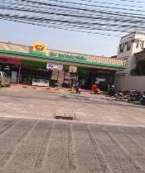

นำแสดงตัวอย่างการตรวจ ให้เห็นภาพผลการปฏิบัติในรอบ ๑ วัน ได้ดังนี้
รายการ | ผลการปฏิบัติ | ภาพผลการปฏิบัติ
ผลการปฏิบัติ ผลัดดึก เวลา 16.๐๑-24.๐๐ น. จะเน้นจุดตรวจร้านสะดวกซื้อ เปิด 24 ชม.
1 | สภ.หนองปลิง:  หน่วยงานที่เข้าตรวจ : สภ.สภ.หนองปลิง เขตตรวจที่ : เขตตรวจที่ 1  จุดตรวจที่ : ร้านสะดวกซื้อ เซเว่นอีเลฟเว่น สาขา จ่าหมูจุ่ม  รหัสผู้ตรวจ : 122  ผลัดที่ : 3 เวลา 16:00:01 ถึง 23:59:59  ชื่อผู้ตรวจ : จ.ส.ต.อนุศักดิ์ งามเสงี่ยม  ชื่อคู่ตรวจ : ส.ต.อ. เทวิน อินต๊ะแสน  วันที่ตรวจ : 07/02/2568 16:10:22 วันที่เข้าเวร : 07/02/2568 15:33:45 | 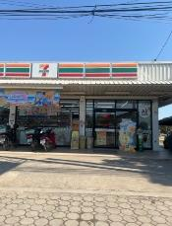
2 | สภ.หนองปลิง:  หน่วยงานที่เข้าตรวจ : สภ.สภ.หนองปลิง เขตตรวจที่ : เขตตรวจที่ 1  จุดตรวจที่ : ร้านสะดวกซื้อโลตัสเอ็กเพลส  รหัสผู้ตรวจ : 121  ผลัดที่ : 3 เวลา 16:00:01 ถึง 23:59:59  ชื่อผู้ตรวจ : จ.ส.ต.อนุศักดิ์ งามเสงี่ยม  ชื่อคู่ตรวจ : ส.ต.อ. เทวิน อินต๊ะแสน  วันที่ตรวจ : 07/02/2568 16:12:25 วันที่เข้าเวร : 07/02/2568 15:33:45 | 
3 | สภ.หนองปลิง:  หน่วยงานที่เข้าตรวจ : หนองปลิง เขตตรวจที่ : เขตตรวจที่ 1  จุดตรวจที่ : ห้างทองลี่โต๊ะกัง  รหัสผู้ตรวจ : 121  ผลัดที่ : 3 เวลา 16:00:01 ถึง 23:59:59  ชื่อผู้ตรวจ : จ.ส.ต.อนุศักดิ์ งามเสงี่ยม  ชื่อคู่ตรวจ : ส.ต.อ. เทวิน อินต๊ะแสน  วันที่ตรวจ : 07/02/2568 16:15:52 วันที่เข้าเวร : 07/02/2568 15:33:45 | 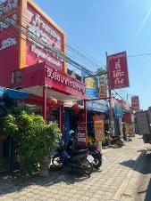

๑.4 การป้องกันการแข่งรถในทางสาธารณะ
สายตรวจรถยนต์และ สายตรวจรถจักยานยนต์ ได้มีการออกตรวจป้องกันการแข่งรถในทางสาธารณะ ในพื้นที่ จำนวนประจำเดือน ก.พ.68 จำนวน 128 ครั้ง ตัวอย่างนำเสนอผลการปฏิบัติในรอบวัน เป็นประจำทุกวัน
ครั้งที่ | ผลการปฏิบัติ | ภาพผลการปฏิบัติ
1 | วันนี้ 2 กุมภาพันธ์ สายตรวจตำบลนครสวรรค์ออก ว.4 ป้องกันเหตุและป้องปราม การแข่งรถในทางสาธารณะ ถนนพหลโยธิน หมายเลข1 ในพื้นทีรับผิดชอบ ระหว่างว.4 ยังไม่พบการ รวมตัว หรือการกระทำผิด ฯ แต่อย่างใด | 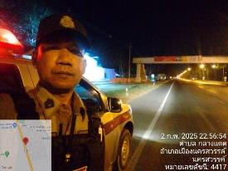
2 | วันนี้ 7 กุมภาพันธ์ 2568 สายตรวจตำบลกลางแดด ว.4 ป้องกันเหตุและป้องปราม การแข่งรถในทางสาธารณะ ในพื้นทีรับผิดชอบ ระหว่างว.4 ยังไม่พบการ รวมตัว หรือการกระทำผิด ฯ แต่อย่างใด | 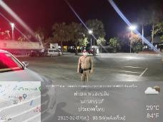
3 | วันนี้ 21 กุมภาพันธ์ 2568 สายตรวจตำบลนครสวรรค์ออก ว.4 ป้องกันเหตุและป้องปราม การแข่งรถในทางสาธารณะ ในพื้นทีรับผิดชอบ เกาะญวน ระหว่างว.4 ยังไม่พบการ รวมตัว หรือการกระทำผิด ฯ แต่อย่างใด | 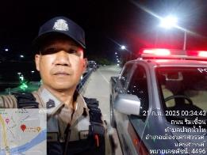

๑.5 การระงับเหตุของสายตรวจ
ร้อยเวร ๒๐ สายตรวจรถยนต์และ สายตรวจรถจักยานยนต์ และ สายตรวจตำบล ได้มีการออกตรวจ ระงับเหตุในพื้นที่ ประจำเดือน ก.พ.25๖8 จำนวน 15 ครั้ง
มีภาพการายงานพอสังเขป
วัน เดือน ปี | ผลการปฏิบัติ | ภาพผลการปฏิบัติ
2 ก.พ.2568 | ร้อยเวร 20 สายตรวจรถยนต์ ว.4 ตรวจสอบเหตุ เมาสุรา หลังร้านจ่าหมูจุ่ม ที่ 146/26 ม.2 ต.หนองปลิง ร้อยเวร 20 สายตรวจรถยนต์ตรวจสอบแล้ว พบเป็นเหตุลูกชายเมาสุรา โวยวาย ตักเตือนเชื่อฟัง | 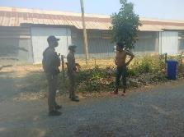
8 ก.พ.2568 | สายตรวจรถจักรยานยนต์ ว.4 ตรวจสอบเหตุ ทะเลาะวิวาทในครอบครัว อา-หลาน บ้านเลขที่ 282/18 ม.2 ต.หนองปลิง 121 ตรวจสอบแล้ว ตกลงกันได้และเข้าใจปัญหากันและกัน ให้แยกย้าย | 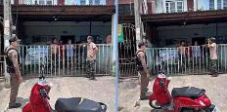
14 ก.พ.2568 | สายตรวจรถจักรยานยนต์ 121 ว.4 เหตุ ทะเลาะวิวาททำร้ายร้ายร่างกาย เกิดเหตุ บ้านเช่าหน้าสถานีรถไฟ หมู่ 7 ต.หนองปลิง ผลการปฏิบัติ พบเหตุ เป็นผู้หญิงกับผู้หญิงทะเลาะตบตีกันคู่กรณีหลบหนี แนะนำมาแจ้งความร้องทุกข์ ที่สภ.หนองปลิง | 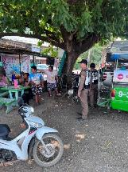

๑.6 การช่วยเหลือบริการประชาชน
สายตรวจรถยนต์ สายตรวจรถจักรยานยนต์ และสายตรวจตำบล ได้มีการออกตรวจและได้ช่วยเหลือและบริการประชาชนในพื้นที่ ประจำเดือน กุมภาพันธ์ 2568 จำนวน 13 ครั้ง ดังนี้
วัน เดือน ปี | ผลการปฏิบัติ | ภาพผลการปฏิบัติ
8 กุมภาพันธ์ 2568 | ร้อยเวร 20 สายตรวจรถจักรยานยนต์ ออกช่วยเหลือประชาชนหลังรับแจ้งตรวจสอบชายคุ้มคลั่งถือมีด เดินบนถนน และได้นำตัวส่ง พงส.สภ.หนองปลิง | 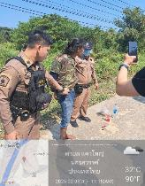
10 กุมภาพันธ์ 2568 | ร้อยเวร 20 สายตรวจรถจักรยานยนต์ ออกช่วยเหลือประชาชนหลังรับแจ้งตรวจสอบมีคนมาส่งเสียงโวยวายที่หน้าอู่ ต.หนองปลิง และผู้ที่มาก่อเหตุได้ขี่รถจยย.ออกไปก่อนแล้ว | 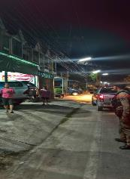
18 กุมภาพันธ์ 2568 | ร้อยเวร 20 สายตรวจรถจักรยานยนต์ ออกช่วยเหลือประชาชนหลังรับแจ้งตรวจสอบ ชายเมาสุรา จะทำร้าย รปภ.สถานีรถไฟ ผู้ก่อเหตุได้หลบหนี แนะนำให้มาแจ้ง พงส.สภ.หนองปลิง | 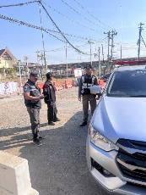

๑.7 การตรวจค้นบุคคลและยานพาหนะต้องสงสัย
ชุดปฏิบัติการสายตรวจ และสายตรวจตำบล ได้ออกตรวจพื้นที่พบ บุคคลและยานพาหนะได้ดำเนินการตรวจค้นเป็นประจำทุกวัน ประจำเดือน กุมภาพันธ์ 2568 มีภาพรายงานพอสังเขป

วัน เดือน ปี | ผลการปฏิบัติ | ภาพผลการปฏิบัติ
8 ก.พ.68  เวลาประมาณ  02.20 น. | วันนี้ 8 ก.พ.68 หนองปลิง 20 ตั้งจุดตรวจป้องกันเหตุ ตรวจค้นยานพาหนะต้องสงสัย ตรวจค้นแล้วไม่พบสิ่งผิดกฎหมาย | 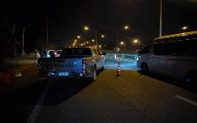
14 ก.พ.68  เวลาประมาณ  02.00 น. | วันนี้ 14 ก.พ.68 หนองปลิง 20 ตั้งจุดตรวจป้องกันเหตุ ตรวจค้นยานพาหนะต้องสงสัย ตรวจค้นแล้วไม่พบสิ่งผิดกฎหมาย | 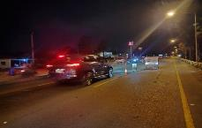
20 ก.พ.68  เวลาประมาณ  10.30 น. | วันนี้ 20 ก.พ.68 หนองปลิง 20 ชุดสืบสวน ตรวจค้นบุคคลตามหมายศาลจังหวัดนครสวรรค์ ตรวจค้นแล้วไม่พบสิ่งผิดกฎหมาย | 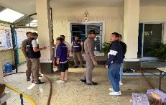
26 ก.พ.68  เวลาประมาณ  14.00 น. | วันนี้ 29 ก.พ.68 หนองปลิง 20 ออกตรวจป้องกันเหตุ ตรวจค้นบุคลต้องสงสัย ผลตรวจค้นแล้วไม่พบสิ่งผิดกฎหมาย | 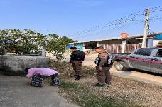

๑.8 ผลการจับกุม
ร้อยเวรป้องกันปราบปราม สายตรวจรถยนต์ สายตรวจรถจักรยานยนต์ และสายตรวจตำบล ได้มีผลการปฏิบัติป้องกันปราบปราม และมีผลการจับกุม ประจำเดือน กุมภาพันธ์ 2568 จำนวน 1 ราย
วัน เดือน ปี | ผลการปฏิบัติ | ภาพผลการปฏิบัติ
15 ก.พ.68  เวลา 22.50 น. | วันนี้วันที่ 15 กุมภาพันธ์ 2568 ภายใต้การอำนวยการ วิริยะบัณฑิต สถิตย์สุวชาติผกก.สภ.หนองปลิง พ.ต.ท.ธเนศร์ เนียมณรงค์ รอง ผกก.ป.สภ.หนองปลิง พ.ต.ท.ธงชัย พัสสาริกรณ์ สวป.สภ.หนองปลิง นำโดย ร.ต.อ.สามารถ ทองเชื้อ รอง สวป.สภ.หนองปลิง พร้อมเจ้าหน้าที่ตำรวจ สภ.หนองปลิง  ได้ร่วมกันจับกุมตัวผู้ต้องหา 1 ราย โดยกล่าวหาว่า “มีอาวุธปืนเครื่องกระสุนปืนโดยไม่ได้รับอนุญาต” ควบคุมตัวพร้อมของกลางส่งพนักงานสอบสวน สภ.หนองปลิง เพื่อดำเนินการต่อไป | 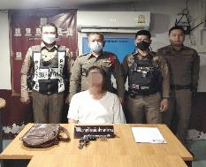

๑.9 การตั้งจุดตรวจ
สายงานป้องกันปราบปราม สถานีตำรวจภูธรหนองปลิง มีการตั้งจุดตรวจป้องกันปราบปรามอาชญากรรม ตามแผนการตั้งจุดตรวจ ประจำเดือน กุมภาพันธ์ 2568 จำนวน 84 ครั้ง มีภาพรายงานพอสังเขป

วัน เดือน ปี | ผลการปฏิบัติ | ภาพผลการปฏิบัติ
15 ก.พ.68 | วันนี้วันที่ 15 กุมภาพันธ์ 2568 ภายใต้การอำนวยการ วิริยะบัณฑิต สถิตย์สุวชาติผกก.สภ.หนองปลิง พ.ต.ท.ธเนศร์ เนียมณรงค์ รอง ผกก.ป.สภ.หนองปลิง พ.ต.ท.ธงชัย พัสสาริกรณ์ สวป.สภ.หนองปลิง นำโดย ร.ต.อ.สามารถ ทองเชื้อ รอง สวป.สภ.หนองปลิง พร้อมเจ้าหน้าที่ตำรวจ สภ.หนองปลิง  ได้ร่วมกันจับกุมตัวผู้ต้องหา 1 ราย โดยกล่าวหาว่า “มีอาวุธปืนเครื่องกระสุนปืนโดยไม่ได้รับอนุญาต” ควบคุมตัวพร้อมของกลางส่งพนักงานสอบสวน สภ.หนองปลิง เพื่อดำเนินการต่อไป | 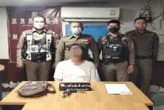  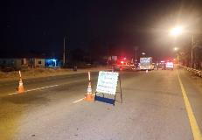

ข้อมูลผลการดำเนินงานในเชิงสถิติ การตั้งจุดตรวจ จุดสกัด
ประจำปีงบประมาณ พ.ศ.2568 สถานีตำรวจภูธรหนองปลิง
ผลการดำเนินการในการตั้งจุดตรวจ จุดสกัด งานป้องกันปราบปราม
ข้อมูล ณ วันที่ 28 กุมภาพันธ์ 2568
เดือน ก.พ.67 | จำนวน  ตั้งจุดตรวจ | จำนวน  การเรียกตรวจ  (ราย) | พบกระทำ  ความผิด (ราย) | จำนวนออกใบสั่ง  เปรียบเทียบปรับ  (ราย) | ไม่พบ  การกระทำผิด (ราย) | ว่ากล่าวตักเตือน  (ราย)
1 ก.พ.67 | 3 | 16 | - | - | 16 | 16
2 ก.พ.67 | 3 | 18 | - | - | 18 | 18
3 ก.พ.67 | 3 | 15 | - | - | 15 | 15
4 ก.พ.67 | 3 | 22 | - | - | 22 | 22
5 ก.พ.67 | 3 | 19 | - | - | 19 | 19
6 ก.พ.67 | 3 | 21 | - | - | 21 | 21
7 ก.พ.67 | 3 | 16 | - | - | 16 | 16
8 ก.พ.67 | 3 | 17 | - | - | 17 | 17
9 ก.พ.67 | 3 | 21 | - | - | 21 | 21
10 ก.พ.67 | 3 | 20 | - | - | 20 | 20
11 ก.พ.67 | 3 | 14 | - | - | 14 | 14
12 ก.พ.67 | 3 | 16 | - | - | 16 | 16
13 ก.พ.67 | 3 | 23 | - | - | 23 | 23
14 ก.พ.67 | 3 | 15 | - | - | 15 | 15
15 ก.พ.67 | 3 | 18 | 1 | - | 17 | 17
16 ก.พ.67 | 3 | 17 | - | - | 17 | 17
17 ก.พ.67 | 3 | 23 | - | - | 23 | 23
18 ก.พ.67 | 3 | 16 | - | - | 16 | 16
19 ก.พ.67 | 3 | 18 | - | - | 18 | 18
20 ก.พ.67 | 3 | 22 | - | - | 22 | 22
21 ก.พ.67 | 3 | 19 | - | - | 19 | 19
22 ก.พ.67 | 3 | 23 | - | - | 23 | 23
23 ก.พ.67 | 3 | 14 | - | - | 14 | 14
24 ก.พ.67 | 3 | 16 | - | - | 16 | 16
25 ก.พ.67 | 3 | 17 | - | - | 17 | 17
26 ก.พ.67 | 3 | 21 | - | - | 21 | 21
27 ก.พ.67 | 3 | 18 | - | - | 18 | 18
28 ก.พ.67 | 3 | 23 | - | - | 23 | 23
รวม | 84 | 518 | 1 | - | 517 | 517

๑.10 การดูแลความปลอดภัยนักท่องเที่ยวมีผลการปฏิบัติประจำเดือน
มีผลการดำเนินการดูแลความปลอดภัยนักท่องเที่ยว ของสถานีตำรวจภูธรหนองปลิง ประจำเดือน กุมภาพันธ์ 2568 จำนวน 3 ครั้ง
วัน เดือน ปี | ผลการปฏิบัติ | ภาพผลการปฏิบัติ
14 กุมภาพันธ์ 2568 | ได้ตรวจเยี่ยมประชาชน ให้ความรู้ ความเข้าใจกับประชาชน เพื่อป้องกันการตัดไม้ทำลายป่า บุกรุกป่า และการค้าสัตว์ในพื้นที่ กองสเบียงฟาร์ม ต.นครสวรรค์ อ.เมือง จ.นครสวรรค์ | 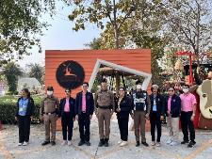
16 กุมภาพันธ์ 2568 | สวป.สภ.หนองปลิง พร้อมสายตรวจตำบลแควใหญ่ ออกตรวจดูแลนักท่องเที่ยวร่วมกับตำรวจท่องเที่ยวนครสวรรค์ ณ อาคารแสดงพันธ์สัตว์น้ำบึงบอระเพ็ดนครสวรรค์ | 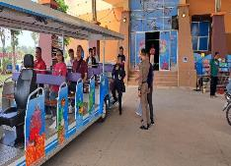
19 กุมภาพันธ์ 2568 | ได้ตรวจเยี่ยมประชาชน ให้ความรู้ ความเข้าใจกับประชาชน เพื่อป้องกันการตัดไม้ทำลายป่า บุกรุกป่า และการค้าสัตว์ในพื้นที่ อุทยานนกน้ำ ต.พระนอน อ.เมือง จ.นครสวรรค์ | 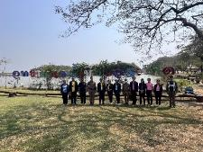

๒.งานจราจร
๒.1 ประชุมชี้แจ้งซักซ้อมการปฏิบัติให้เจ้าพนักงานจราจร ทุกวันเวลา 07.00 น.
ครั้งที่ | ผลการปฏิบัติ | ภาพการปฏิบัติ | หมายเหตุ
1. | งานจราจร สภ.หนองปลิง  เรียนผู้บังคับบัญชา  วันที่ 3 ก.พ. 2568  เวลา 06.45 น. ภายใต้การอำนวยการสั่งการของ  พ.ต.อ.วิริยะบัณฑิต สถิตย์สุวชาติ ผกก.สภ.หนองปลิง,  พ.ต.ท.ธเนศร์ เนียมณรงค์ รอง ผกก.ป.สภ.หนองปลิง  โดยควบคุมและสั่งการของ  พ.ต.ท.ธงชัย พัสสาริกรณ์  สวป.สภ.หนองปลิง  โดยสั่งการให้  ร.ต.อ.จรินทร์ ดารุณิกร  รอง.สวป.สภ.หนองปลิง  (ร้อยเวร 60) เรียกแถวกำลังจราจร ชี้แจงการปฏิบัติ และข้อราชการต่างๆ ดังนี้  1.ตรวจจำนวน / เครื่องแต่งกาย เรียบร้อยตามระเบียบ  2.ตรวจอาวุธปืนของทางราชการและกล้องที่ใช้สำหรับบันทึกภาพของทางราชการครบพร้อมปฏิบัติหน้าที่  3.ชี้แจงภารกิจประจำวัน ,ร่วมกันพัฒนา 5 ส. ในเขตพื้นที่รับผิดชอบ  4.กำชับให้ จนท.จราจร ปฏิบัติตามกฎจราจร อย่างเคร่งครัดโดยเฉพาะ ในขณะขับขี่รถ จยย.ต้องสวมหมวกนิรภัยเพื่อเป็นแบบอย่างที่ดีแก่ประชาชน  5.ให้เฝ้าฟังวิทยุสื่อสาร เมื่อได้รับแจ้งเหตุให้ไปถึงที่เกิดเหตุโดยเร็ว  6.ปฏิบัติตามหลักยุทธวิธีและยึดหลักกฏหมายโดยเคร่งครัด | 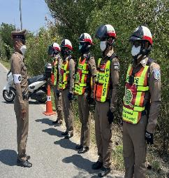
2. | งานจราจร สภ.หนองปลิง  เรียนผู้บังคับบัญชา  วันที่ 10 ก.พ. 2568  เวลา 06.45 น. ภายใต้การอำนวยการสั่งการของ  พ.ต.อ.วิริยะบัณฑิต สถิตย์สุวชาติ ผกก.สภ.หนองปลิง,  พ.ต.ท.ธเนศร์ เนียมณรงค์ รอง ผกก.ป.สภ.หนองปลิง  โดยควบคุมและสั่งการของ  พ.ต.ต.ธงชัย พัสสาริกรณ์  สวป.สภ.หนองปลิง  โดยสั่งการให้  ร.ต.อ.ธีร์ทัศน์ แผ้วสถานฐิ์  รอง.สว.จร.สภ.หนองปลิง  (ร้อยเวร 60) เรียกแถวกำลังจราจร ชี้แจงการปฏิบัติ และข้อราชการต่างๆ ดังนี้  1.ตรวจจำนวน / เครื่องแต่งกาย เรียบร้อยตามระเบียบ  2.ตรวจอาวุธปืนของทางราชการและกล้องที่ใช้สำหรับบันทึกภาพของทางราชการครบพร้อมปฏิบัติหน้าที่  3.ชี้แจงภารกิจประจำวัน ,ร่วมกันพัฒนา 5 ส. ในเขตพื้นที่รับผิดชอบ  4.กำชับให้ จนท.จราจร ปฏิบัติตามกฎจราจร อย่างเคร่งครัดโดยเฉพาะ ในขณะขับขี่รถ จยย.ต้องสวมหมวกนิรภัยเพื่อเป็นแบบอย่างที่ดีแก่ประชาชน  5.ให้เฝ้าฟังวิทยุสื่อสาร เมื่อได้รับแจ้งเหตุให้ไปถึงที่เกิดเหตุโดยเร็ว  6.ปฏิบัติตามหลักยุทธวิธีและยึดหลักกฏหมายโดยเคร่งครัด | 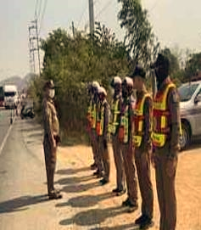
3. | วันนี้ 17. ก.พ. ๒๕๖8  เวลา ๐๖.๓๐น. ภายใต้การอำนวยการสั่งการของ  พ.ต.อ.วิริยะบัณฑิต สถิตย์สุวชาติ ผกก.สภ.หนองปลิง  พ.ต.ท.ธเนศร์ เนียมณรงค์ รอง ผกก.ป.สภ.หนองปลิง  โดยควบคุมและสั่งการของ  พ.ต.ท.ธงชัย พัสสาริกรณ์  สวป สภ.หนองปลิง โดยมอบหมายให้  ร.ต.อ.ชนะชัย แซ่ตั้ง  รอง สวป.สภ.หนองปลิง  084-6243458  (ร้อยเวร.๖๐) พร้อมกำลังสายตรวจจราจร เรียกแถวประชุมชี้แจงการปฏิบัติในการอำนวยความสะดวกด้านการจราจรและข้อราชการต่างๆ ก่อนปล่อยแถวออกปฏิบัติหน้าที่ ดังนี้  1.ตรวจจำนวน / เครื่องแต่งกาย และทรงผม เรียบร้อยตามระเบียบ  2.ตรวจอาวุธปืนของทางราชการและกล้องที่ใช้สำหรับบันทึกภาพของทางราชการครบพร้อมปฏิบัติหน้าที่  3.ชี้แจงภารกิจประจำวัน ,ร่วมกันพัฒนา ๕ ส. ในเขตพื้นที่รับผิดชอบ  4.กำชับให้ จนท.จราจร ปฏิบัติตามกฎจราจร อย่างเคร่งครัดโดยเฉพาะ ในขณะขับขี่รถ จยย.ต้องสวมหมวกนิรภัยทุกครั้ง เพื่อเป็นแบบอย่างที่ดีแก่ประชาชน  5.ให้เฝ้าฟังวิทยุสื่อสาร เมื่อได้รับแจ้งเหตุให้ไปถึงที่เกิดเหตุโดยเร็ว  6.กวดขันมาตรการป้องกันการแข่งขันรถในทางสาธารณะและความผิดอื่นที่เกี่ยวข้อง  7.ปฏิบัติตามหลักยุทธวิธีและยึดหลักกฏหมายในการปฏิบัติหน้าที่  8.ให้พกเจลแอลกอฮอล์ติดตัวทุกนายขณะปฏิบัติหน้าที่ เพื่อป้องกันการติดเชื้อ โควิด-19  9.ให้รักษาความไม่ประมาทเสมอชีวิต  10. ให้ตรวจสอบป้ายผ้าหรือข้อความที่ไม่เหมาะสมหากพบให้รายงานให้ผู้บังคับบัญชาทราบ | 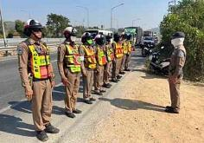
4. | วันนี้ 22. ก.พ. ๒๕๖๘  เวลา ๐๖.๓๐น. ภายใต้การอำนวยการสั่งการของ  พ.ต.อ.วิริยะบัณฑิต สถิตย์สุวชาติ ผกก.สภ.หนองปลิง  พ.ต.ท.ธเนศร์ เนียมณรงค์ รอง ผกก.ป.สภ.หนองปลิง  โดยควบคุมและสั่งการของ  พ.ต.ต.ธงชัย พัสสาริกรณ์  สวป สภ.หนองปลิง โดยมอบหมายให้  ร.ต.อ.ธีร์ทัศน์ แผ้วสถานฐิ์  รอง สวป.สภ.หนองปลิง  084-6243458  (ร้อยเวร.๖๐) พร้อมกำลังสายตรวจจราจร เรียกแถวประชุมชี้แจงการปฏิบัติในการอำนวยความสะดวกด้านการจราจรและข้อราชการต่างๆ ก่อนปล่อยแถวออกปฏิบัติหน้าที่ ดังนี้  1.ตรวจจำนวน / เครื่องแต่งกาย และทรงผม เรียบร้อยตามระเบียบ  2.ตรวจอาวุธปืนของทางราชการและกล้องที่ใช้สำหรับบันทึกภาพของทางราชการครบพร้อมปฏิบัติหน้าที่  3.ชี้แจงภารกิจประจำวัน ,ร่วมกันพัฒนา ๕ ส. ในเขตพื้นที่รับผิดชอบ  4.กำชับให้ จนท.จราจร ปฏิบัติตามกฎจราจร อย่างเคร่งครัดโดยเฉพาะ ในขณะขับขี่รถ จยย.ต้องสวมหมวกนิรภัยทุกครั้ง เพื่อเป็นแบบอย่างที่ดีแก่ประชาชน  5.ให้เฝ้าฟังวิทยุสื่อสาร เมื่อได้รับแจ้งเหตุให้ไปถึงที่เกิดเหตุโดยเร็ว  6.กวดขันมาตรการป้องกันการแข่งขันรถในทางสาธารณะและความผิดอื่นที่เกี่ยวข้อง  7.ปฏิบัติตามหลักยุทธวิธีและยึดหลักกฎหมายในการปฏิบัติหน้าที่  8.ให้พกเจลแอลกอฮอล์ติดตัวทุกนายขณะปฏิบัติหน้าที่ เพื่อป้องกันการติดเชื้อ โควิด-19  9.ให้รักษาความไม่ประมาทเสมอชีวิต  10. ให้ตรวจสอบป้ายผ้าหรือข้อความที่ไม่เหมาะสมหากพบให้รายงานให้ผู้บังคับบัญชาทราบ | 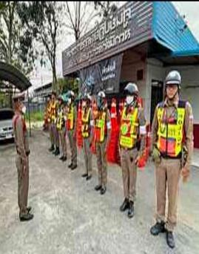
5. | วันนี้ 28. ก.พ. ๒๕๖8  เวลา ๐๖.๓๐น. ภายใต้การอำนวยการสั่งการของ  พ.ต.อ.วิริยะบัณฑิต สถิตย์สุวชาติ ผกก.สภ.หนองปลิง  พ.ต.ท.ธเนศร์ เนียมณรงค์ รอง ผกก.ป.สภ.หนองปลิง  โดยควบคุมและสั่งการของ  พ.ต.ต.ธงชัย พัสสาริกรณ์  สวป สภ.หนองปลิง โดยมอบหมายให้  ร.ต.อ.ชนะชัย แซ่ตั้ง  รอง สวป.สภ.หนองปลิง  084-6243458  (ร้อยเวร.๖๐) พร้อมกำลังสายตรวจจราจร เรียกแถวประชุมชี้แจงการปฏิบัติในการอำนวยความสะดวกด้านการจราจรและข้อราชการต่างๆ ก่อนปล่อยแถวออกปฏิบัติหน้าที่ ดังนี้  1.ตรวจจำนวน / เครื่องแต่งกาย และทรงผม เรียบร้อยตามระเบียบ  2.ตรวจอาวุธปืนของทางราชการและกล้องที่ใช้สำหรับบันทึกภาพของทางราชการครบพร้อมปฏิบัติหน้าที่  3.ชี้แจงภารกิจประจำวัน ,ร่วมกันพัฒนา ๕ ส. ในเขตพื้นที่รับผิดชอบ  4.กำชับให้ จนท.จราจร ปฏิบัติตามกฎจราจร อย่างเคร่งครัดโดยเฉพาะ ในขณะขับขี่รถ จยย.ต้องสวมหมวกนิรภัยทุกครั้ง เพื่อเป็นแบบอย่างที่ดีแก่ประชาชน  5.ให้เฝ้าฟังวิทยุสื่อสาร เมื่อได้รับแจ้งเหตุให้ไปถึงที่เกิดเหตุโดยเร็ว  6.กวดขันมาตรการป้องกันการแข่งขันรถในทางสาธารณะและความผิดอื่นที่เกี่ยวข้อง  7.ปฏิบัติตามหลักยุทธวิธีและยึดหลักกฎหมายในการปฏิบัติหน้าที่  8.ให้พกเจลแอลกอฮอล์ติดตัวทุกนายขณะปฏิบัติหน้าที่ เพื่อป้องกันการติดเชื้อ โควิด-19  9.ให้รักษาความไม่ประมาทเสมอชีวิต  10. ให้ตรวจสอบป้ายผ้าหรือข้อความที่ไม่เหมาะสมหากพบให้รายงานให้ผู้บังคับบัญชาทราบ | 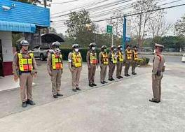

2.๒ เข้าจุดประจำจุดอำนวยความสะดวกด้านการจราจรช่วงชั่งโมงเร่งด่วนเวลา 07.10 น. - 08.30 น. 16.00 น.- 19.00 น.
ครั้งที่  1. | วันนี้ ( 2 ก.พ. 2568 ) เวลา 07.45 น.ภายใต้การอำนวยการสั่งการของ  พ.ต.อ.วิริยะบัณฑิต สถิตย์สุวชาติ ผกก.สภ.หนองปลิง, พ.ต.ท.ธเนศร์ เนียมณรงค์ รอง ผกก.ป.สภ.หนองปลิง  โดยควบคุมและสั่งการของ  พ.ต.ต.ธงชัย พัสสาริกรณ์ สวป.สภ.หนองปลิง โดยสั่งการให้  ร.ต.อ.จรินทร์ ดารุณิกร รอง.สวป.สภ.หนองปลิง ร้อยเวร 60 ออกตรวจสภาพการจราจร ดังนี้  -แยกบึง 6115 ทดแทนลา  -แยกค่าย 6123  -แยกหมูจุ่ม 6114  -แยกสถานี 6116  -แยก อบต. ปรับจุด  -แยกวัด นป. 6125  -สวนกุหลาบ 614  -ถนนสายหลักสายรอง สภาพการจราจรทั่วไปคล่องตัว ไม่มีอุบัติเหตุหรือสิ่งกีดขวางการจราจร | ภาพการปฏิบัติ  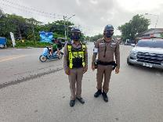  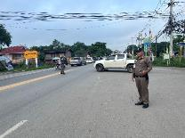 | หมายเหตุ
2. | วันนี้ ( 16 ก.พ.68) เวลา 07.00 น.ภายใต้การอำนวยการสั่งการของ พ.ต.อ.วิริยะบัณฑิต สถิตย์สุวชาติ ผกก.สภ.หนองปลิง , พ.ต.ท.ธเนศร์ เนียมณรงค์ รอง ผกก.ป.สภ.หนองปลิง  โดยควบคุมและสั่งการของ พ.ต.ต.ธงชัย พัสสาริกรณ์ สวป.สภ.หนองปลิง โดยสั่งการให้  ร.ต.อ.ธีร์ทัศน์ แผ้วสถานฐิ์ รองสว.จร.ร้อยเวร 60 ออกตรวจสภาพการจราจรพบ  จราจรดังนี้  -ประจำศูนย์ 614  -แยกบึง 618,6126  -แยกค่าย 617,6123  -ยูเทินราบ 4 นป.616  -ยูเทินสวนกุหลาบ 615  -ยูเทินสถาบัน 6119  -เคลื่อนที่เร็ว 6114  ทุกนายอยู่ปฏิบัติหน้าที่รายงานสภาพการจราจร  -ทล.1 ขาขึ้นรถเพิ่มปริมาณ ขาล่องรถน้อย ภาพรวมคล่องตัว ไม่มีอุบัติเหตุ  -ตรวจภาพพระบรมฉายาลักษณ์และสะพานลอยไม่พบมีแผ่นข้อความไม่เหมาะสมแต่อย่างใด | 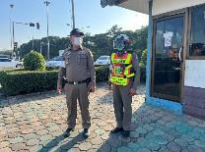  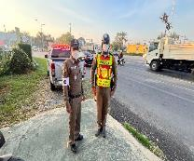  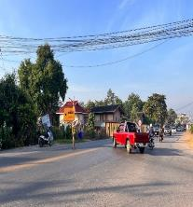
๒.3 การตั้งจุดตรวจกวดขันวินัยจราจร ทุกวันเวลา 10.00-12.00 น. , 14.00-16.00 น.
ครั้งที่ | ผลการปฏิบัติ | ภาพการปฏิบัติ | หมายเหตุ
1. | วันนี้ ( 6 ก.พ. 2568 )  ภายใต้การอำนวยการสั่งการของ พ.ต.อ.วิริยะบัณฑิต สถิตย์สุวชาติ ผกก.สภ.หนองปลิง,  พ.ต.ท.ธเนศร์ เนียมณรงค์  รอง ผกก.ป.สภ.หนองปลิง  โดยควบคุมและสั่งการของ  พ.ต.ท.ธงชัย พัสสาริกรณ์  สวป.หนองปลิง  มอบหมายสั่งการให้  ร.ต.อ.ชนะชัย แซ่ตั้ง  รอง.สวป.สภ.หนองปลิง(นป.60)  พร้อมกำลังจราจรตั้งจุดตรวจกวดขันวินัยจราจรป้องกันอุบัติเหตุและป้องกันอาชญากรรมในพื้นที่ตั้งแต่เวลา 09.00-12.00 น.  บนถนนเลี่ยงเมืองนครสวรรค์ หมายเลข 122 ได้กำชับการปฏิบัติตามข้อสั่งการผู้บังคับบัญชาเพิ่มเติม ดังนี้  -ให้ใช้กิริยาวาจาที่สุภาพอ่อนโยนกับผู้ใช้รถใช้ถนน  -ตรวจค้นความผิดเกี่ยวกับ พ.ร.บ.อาวุธปืนเครื่องกระสุนปืน และสิ่งของผิดกฎหมายทุกชนิด  -แรงงานต่างด้าวหลบหนีเข้าเมืองโดยผิดกฎหมาย  -ให้ตรวจค้นยาเสพติดในยานพาหนะหรือบุคคลที่ต้องสงสัย | 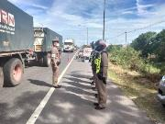  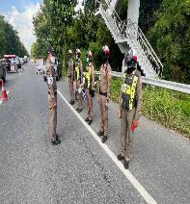  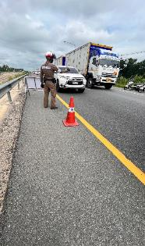
2. | วันนี้ ( 17 ก.พ. 68 )  เวลา 14.00 น.ภายใต้การอำนวยการสั่งการของ  พ.ต.อ.วิริยะบัณฑิต สถิตย์สุวชาติ ผกก.สภ.หนองปลิง ,  พ.ต.ท.ธเนศร์ เนียมณรงค์ รอง ผกก.ป.สภ.หนองปลิง  พ.ต.ต.ธงชัย พัสสาริกรณ์ สวป.สภ.หนองปลิง  มอบหมายสั่งการให้  ร.ต.อ.ธีร์ทัศน์ แผ้วสถานฐิ์  รอง สว.จร.สภ.หนองปลิง(นป.60)  พร้อมกำลังรวม 9 นาย  ร่วมกันตั้งจุดตรวจกวดขันวินัยจราจรและป้องกันเหตุ ตั้งแต่เวลา 14.00-16.00น. บนถนนสาย ทล.1 ขาล่อง และได้กำชับการปฏิบัติ เพิ่มเติมดังนี้  -ให้ใช้กิริยาวาจาที่สุภาพอ่อนโยนกับผู้ใช้รถใช้ถนน  -ให้ตรวจค้นยาเสพติดในยานพาหนะหรือบุคคลที่ต้องสงสัย  -ตรวจค้นความผิดเกี่ยวกับพรบอาวุธปืนเครื่องกระสุนปืน  และสิ่งของผิดกฎหมายทุกชนิด  -ว.20.แรงงานต่างด้าวหลบหนีเข้าเมือง  -ว.20 พรบ.จราจร พรบ. รถยนต์ 10 ข้อหาหลัก | 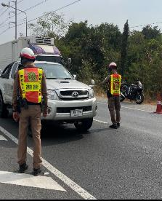  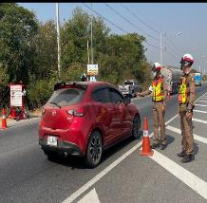  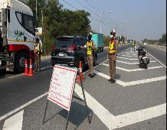

๒.4 ภาพลักษณ์ตำรวจด้านบวก
ครั้งที่ | ผลการปฏิบัติ | ภาพการปฏิบัติ | หมายเหตุ
1. | สภ.หนองปลิง ภ.จว.นว  วันนี้ ( 4 ก.พ. 2568 ) เวลา 07.30 น.ภายใต้การอำนวยการสั่งการของ พ.ต.อ.วิริยะบัณฑิต สถิตย์สุวชาติ ผกก.สภ.หนองปลิง, พ.ต.ท.ธเนศร์ เนียมณรงค์ รอง ผกก.ป.สภ.หนองปลิง พ.ต.ท.ธงชัย พัสสาริกรณ์ สวป.สภ.หนองปลิง ประชุมชี้แจ้งภารกิจ ถปภ.905 และทำการซักซ้อมแผน เตรียมความพร้อมรับเสด็จ | 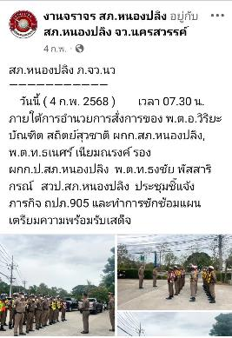
2. | วันนี้​ 10 กุมภาพันธ์ 2568 เวลา​ 07.30​ น.  ภายใต้การอำนวยการของ พ.ต.อ.​วิริยะบัณฑิต สถิตย์สุวชาติ ผกก. สภ.หนองปลิงพ.ต.ท.​ ธเนศร์​ เนียมณรงค์ รอง​ ผกก.​ป.สภ.หนอง​ปลิง พ.ต.ท.ทวี ยาวิเศษ รอง.ผกก.สส.สภ.หนองปลิง พ.ต.ท.ไกรวัฒน์ การะวิง สว.สส.สภ.หนองปลิงพ.ต.ท.ธงชัย พัสสาริกรณ์ สวป.สภ.หนอง​ปลิง พ.ต.ต.อภิชาต ดิษป่วน สวป(ชส)สภ.หนองปลิง โดย พ.ต.ท.ธงชัย พัสสาริกรณ์  สวป.สภ.หนอง​ปลิง ว.4 รักษาความปลอดภัยและอำนวยความสะดวกด้านการจราจร ให้กับผู้บริหารระดับสูงและคณะ  ณ สนามบินเกษตร นครสวรรค์ | 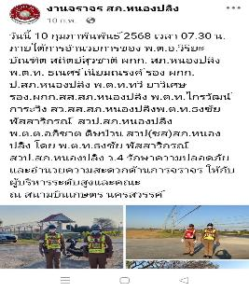  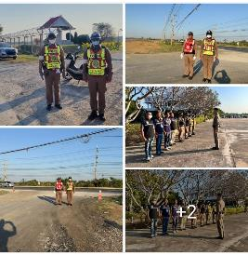

๒.5 ผลการจับกุมคดีจราจร
รายงานผลการกวดขันจับกุมความผิดกฎหมายจราจร 10 ข้อหาหลัก
ของ สภ.หนองปลิง ภ.จว.นครสวรรค์
ประจำเดือน 1-28 ก.พ. 2568
มาตรการ | จำนวนที่ถูกจับกุม(คน)
1.ไม่สวมหมวกนิรภัย | 17
2.เมาสุราขณะขับขี่ | 2
3.ไม่คาดเข็มขัดนิรภัย | 1-
4.ขับรถเร็วเกินกำหนด | 0-
5.ไม่ได้รับอนุญาตให้ขับขี่ | 13
6.อุปกรณ์ส่วนควบไม่ครบ | 1
7.ขับรถย้อนศร | 0
8.แซงในที่คับขัน | 0-
9.ฝ่าฝืนสัญญาณไฟ | 0-
10.โทรศัพท์ขณะขับรถ | -
ข้อหา(เพิ่มเติม
1.ใช้รถไม่เสียภาษีประจำปี | -
2.ยินยอมให้ผู้ซึ่งไม่มีใบอนุญาตขับรถ เข้าขับรถตนฯ | -
3.บรรทุกสูง | -
รวม | 34

ตรวจแล้วถูกต้อง
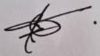
พ.ต.ท. ธเนศร์ เนียมณรงค์
รอง ผกก.ป.สภ.หนองปลิง

๓. อำนวยการ
๓.๑ การประชุมขับเคลื่อน ศปก. จำนวน ๒๘ ครั้ง
แสดงรายงานพอสังเขป
วันนี้ ( ๑๙ กุมภาพันธ์ ๒๕๖๘) เวลา ๐๙.๐๐ นาฬิกา พ.ต.ท.อริยะ วงค์จันทร์ รอง ผกก.(สอบสวน) สภ.หนองปลิง เข้าร่วม ประชุมทางไกลด้วยวิธีการทางอิเล็กทรอนิกส์ (ระบบ ZOOM Meeting) เรื่อง ประชุมขับเคลื่อนศูนย์ปราบปรามอาชญากรรมทางเทคโนโลยีสารสนเทศ (ศปอส.ภ.จว.นครสวรรค์)เเละ เรื่องคดีที่อยู่ในระหว่างดำเนินการใน วันพุธเป็นประจำทุกสัปดาห์ เวลา 09.00 นาฬิกาณ ศปก.สภ.หนองปลิง
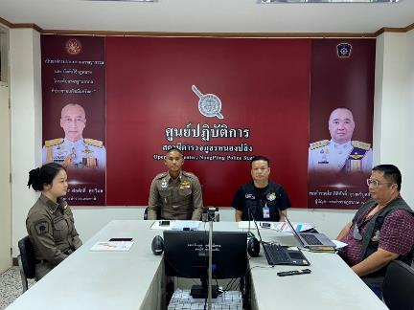

วันนี้ ( ๒๐ ก.พ. ๒๕๖๘) เวลา ๑๐.๐๐ น. พ.ต.อ.วิริยะบัณฑิต สถิตย์สุวชาติ ผกก.สภ.หนองปลิง พร้อมเจ้าหน้าที่ที่เกี่ยวข้อง เข้าร่วมประชุมทางไกลผ่านจอภาพ(Video Conference) เรื่อง ติดตามสถานการณ์การแก้ไขปัญหาคนต่างด้าวที่หลบหนีเข้าเมืองโดยผิดกฎหมายและคนต่างด้าวตั้งกลุ่มแก้งกระทำความผิดหรือประกอบธุรกิจผิดกฎหมาย และอาชญากรรมข้ามชาติ ณ ศปก.สภ.หนองปลิง
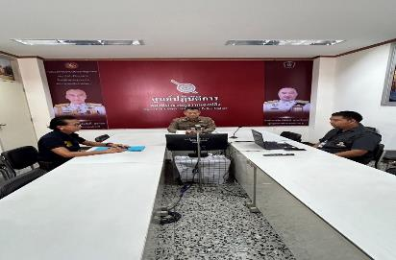

วันนี้ ( ๒๑ ก.พ. ๒๕๖๘) เวลา ๑๑.๐๐ น. พ.ต.ท.ทวี ยาวิเศษ รอง ผกก.สส.สภ.หนองปลิง พร้อมเจ้าหน้าที่ที่เกี่ยวข้อง เข้าร่วมประชุมทางไกลผ่านจอภาพ(Video Conference)เรื่อง ชุดปฏิบัติการ ศปน.ภ.จว.นครสวรรค์ และเร่งรัดสำนวนความผิดเกี่ยวกับหนี้นอกระบบ ณ ศปก.สภ.หนองปลิง
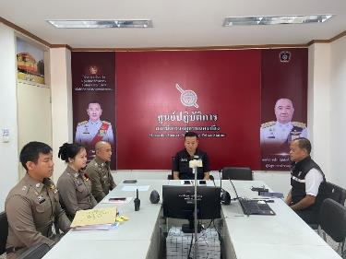

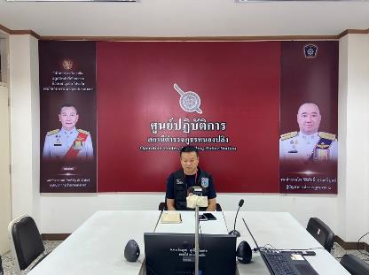
วันนี้ ( ๒๔ ก.พ. ๒๕๖๘) เวลา ๑๐.๐๐ นาฬิกา พ.ต.ท.ทวี ยาวิเศษ รอง ผกก.สส.สภ.หนองปลิง พร้อมเจ้าหน้าที่ที่เกี่ยวข้อง เข้าร่วมประชุมทางไกลผ่านจอภาพ(Video Conference)เรื่อง ศปก.ตร.(ขับเคลื่อน ฯ) ครั้งที่ ๓/๖๘ ณ ศปก.สภ.หนองปลิง

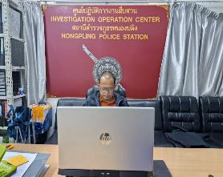
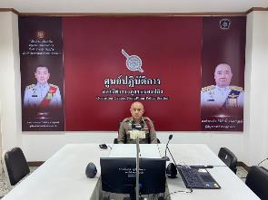
วันนี้ ( ๒๔ ก.พ. 2568) เวลา ๑๓.๓๐ นาฬิกา พ.ต.ท.ไกรวัฒน์ การะวิง สว.สส.สภ.หนองปลิง พ.ต.ต.ดอน ก๋าคำ สว.(สอบสวน)สภ.หนองปลิง พร้อมเจ้าหน้าที่ที่เกี่ยวข้อง เข้าร่วมประชุมทางไกลผ่านจอภาพ(Video Conference) เรื่อง ขับเคลื่อนงานสืบสวนสอบสวน ของ ตร. ครั้งที่ 2/68 ณ ศปก.สส.สภ.หนองปลิง

๓.๒ งานซ่อมบำรุงภายในสถานีตำรวจภูธรหนองปลิง
แสดงรายงานพอสังเขป
13 กุมภาพันธ์ 2568 ทำการเดินท่อน้ำใหม่ภายนอกผนังห้องพักเลขที่ 907/47 เนื่องจากน้ำมีการรั่วซึมจากท่อ ทำให้น้ำไหลลงไปยังห้อง 907/39
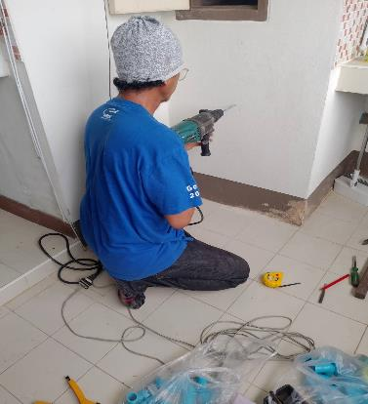

๓.๓ หนังสือคำสั่งปฏิบัติหน้าที่ของข้าราชการตำรวจสถานีตำรวจภูธรหนองปลิง ๘ ฉบับ
แสดงรายงานพอสังเขป
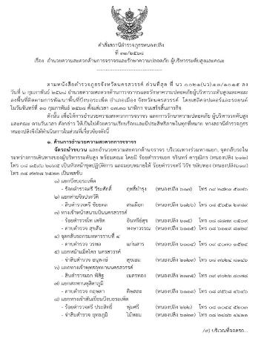
คำสั่งที่ ๓๑ เรื่อง อำนวยความสะดวกด้านการจราจรและรักษาความปลอดภัย ผู้บริหารระดับสูงและคณะลงพื้นที่ติดตามการพัฒนาพื้นที่บึงบอระเพ็ด อำเภอเมือง จังหวัดนครสวรรค์ โดยเฮลิคอปเตอร์และรถยนต์ในวันจันทร์ที่ ๑๐ กุมภาพันธ์ ๒๕๖๘ ตั้งแต่เวลา ๐๗.๓๐ นาฬิกา จนเสร็จสิ้นภารกิจ
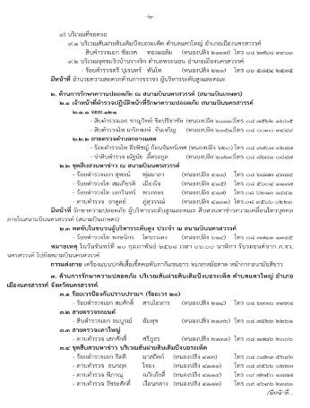

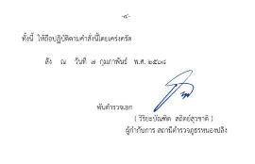
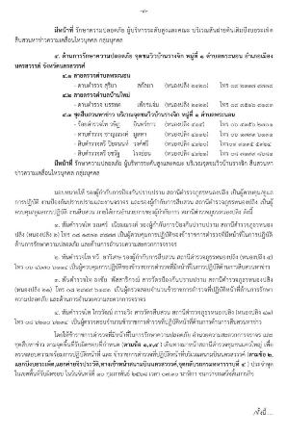

๔.งานสืบสวน
รายงานการปฏิบัติราชการประจำ เดือน กุมภาพันธ์ 2568
ประจำปีงบประมาณ พ.ศ. ๒๕๖8
สถานีตำรวจภูธรหนองปลิง
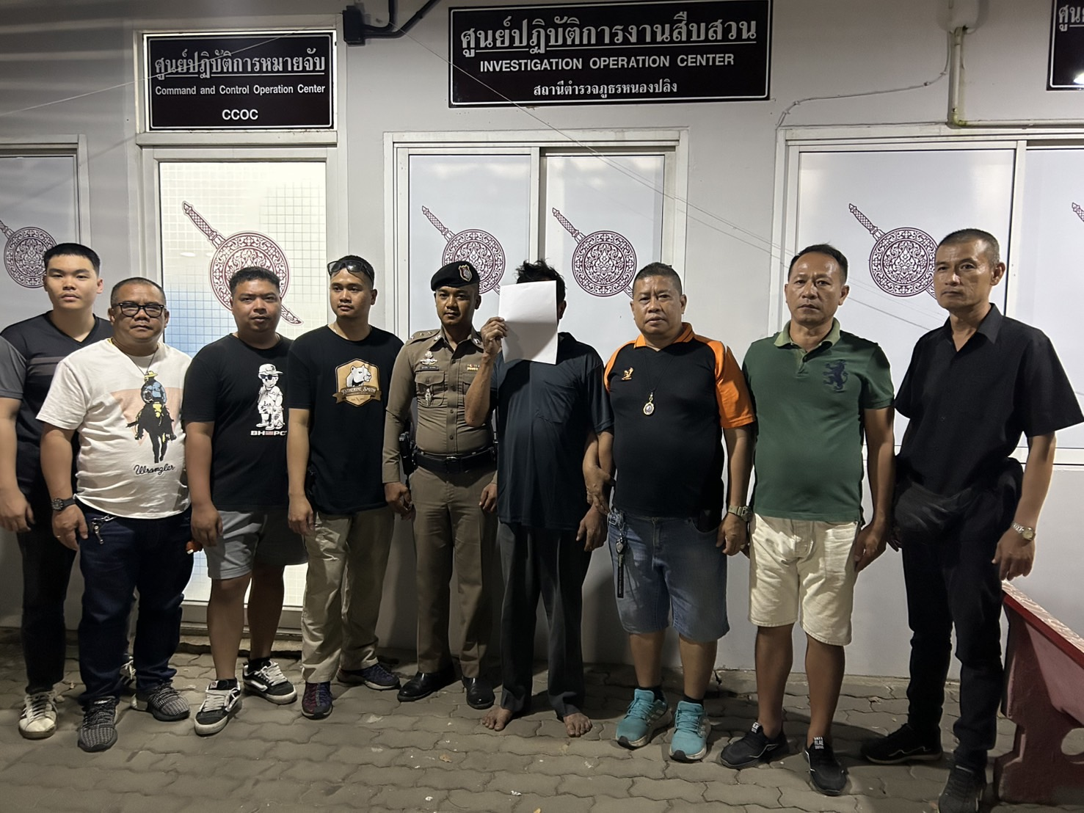
วันที่ 8 กุมภาพันธ์ 2568 เวลาประมาณ 20.00 น. จับกุมนายไพ ที่บริเวณป่าริมรั้วข้างบ้าน ในข้อหาพยายามฆ่า พร้อมของกลางอาวุธปืนพกสั้นไทยประดิษฐ์และเครื่องกระสุน

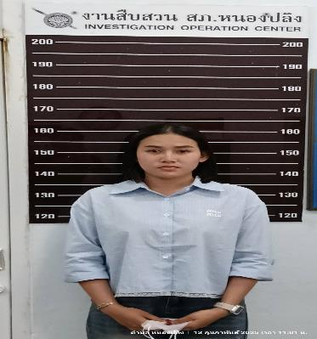
วันที่ 13 กุมภาพันธ์ 2568 เวลาประมาณ 11.10 น.จับกุมนางสาวเบญ บนถนนสาธารณะหน้า สภ.หนองปลิง ตามหมายจับของศาลจังหวัดนครสวรรค์ ที่ 396/2567 ลงวันที่ 29 สิงหาคม 2567 ในข้อหาร่วมกันฉ้อโกงโดยแสดงตนเป็นบุคคลอื่น และร่วมกันโดยทุจริตหรือโดยหลอกลวงนำเข้าสู่ระบบคอมพิวเตอร์ซึ่งข้อมูลคอมพิวเตอร์ที่บิดเบือนหรือปลอม

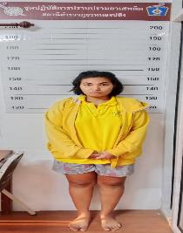
วันที่ 13 กุมภาพันธ์ 2568 เวลาประมาณ 06.30 น. จับกุมนางสาวศิริ ที่บ้านพัก ในข้อหามียาเสพติดให้โทษประเภท 1 (เมทแอมเฟตามีน) ไว้ในครอบครองเพื่อจำหน่ายโดยไม่ได้รับอนุญาต และข้อหา "จัดให้มีการเล่น หรือทำอุบายล่อ ช่วยประกาศโฆษณาหรือชักชวนโดยทางตรงหรือทางอ้อมให้ผู้อื่นเข้าเล่นหรือเข้าพนันในการเล่น ซึ่งมิได้รับอนุญาตจากเจ้าพนักงานหรือรับอนุญาตแล้วแต่เล่นผิดกติกา" พร้อมของกลางยาบ้าและโทรศัพท์มือถือ

วันที่ 13 กุมภาพันธ์ 2568 เวลาประมาณ 20.50 น.จับกุมนางสาวสุ ที่ห้องสืบสวน สภ.สวรรคโลก ตามหมายจับศาลจังหวัดนครสวรรค์ที่ 563/2567 ลงวันที่ 19 พฤษจิกายน 2567 ในข้อหาฉ้อโกง และโดยทุจริตหรือโดยหลอกลวงนำเข้าข้อมูลคอมพิวเตอร์อันเป็นเท็จ

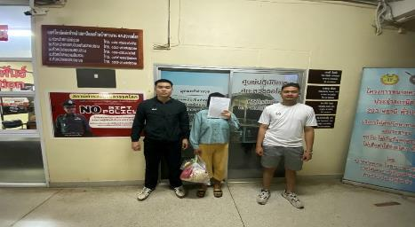

วันที่ 14 กุมภาพันธ์ 2568 เวลาประมาณ 12.45 น.จับกุมนายณ. บนถนนหน้าบ้านพัก ในข้อหาเสพยาเสพติดให้โทษประเภท 1 (ยาบ้าหรือเมทแอมเฟตามีน) โดยมิได้รับอนุญาต และเป็นผู้ขับขี่รถจักรยานยนต์โดยเสพยาเสพติดให้โทษประเภท 1 โดยผิดกฎหมาย
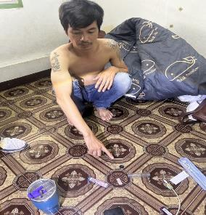

วันที่ 14 กุมภาพันธ์ 2568 เวลาประมาณ 14.00 น.จับกุมนายก. ที่บ้านพัก ในข้อหามียาเสพติดให้โทษประเภท 1 (ยาบ้า) ไว้ในครอบครองโดยไม่ได้รับอนุญาต พร้อมของกลางยาบ้า 150 เม็ด และไอซ์ 1 ถุง
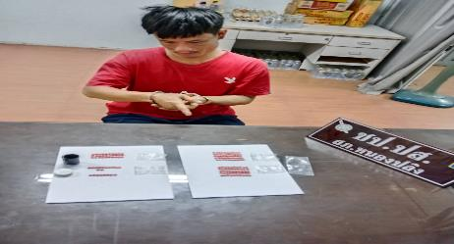

วันที่ 14 กุมภาพันธ์ 2568 เวลาประมาณ 14.00 น.จับกุมนายร. ที่บ้านพัก ในข้อหา ลักลอบเล่นการพนันโดยไม่ได้รับอนุญาตและเสพยาเสพติดให้โทษประเภท 1 (เมทแอมเฟตามีน) โดยมิได้รับอนุญาต


วันที่ 15 กุมภาพันธ์ 2568 เวลาประมาณ 22.30 น.จับกุมนายส. บนถนนสายพหลโยธิน ในข้อหาพาอาวุธปืนและเครื่องกระสุนไปในเมือง หมู่บ้าน หรือทางสาธารณะโดยไม่ได้รับอนุญาต พร้อมของกลางอาวุธปืนสั้นกึ่งอัตโนมัติ ขนาด 9 มม. ยี่ห้อ BERETTA พร้อมเครื่องกระสุน

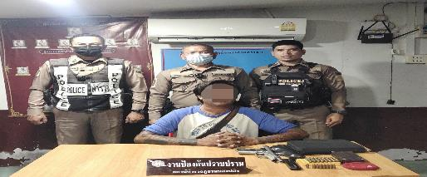

วันที่ 19 กุมภาพันธ์ 2568เวลา: ประมาณ 14.00 น. ผู้ถูกจับกุม: นายศ ชื่อเล่น กัส อายุ 36 ปี ข้อหา: มียาเสพติดให้โทษประเภท 1 (ยาบ้า) ไว้ในครอบครองโดยไม่ได้รับอนุญาต
ของกลาง: ยาบ้า จำนวน 7 เม็ด
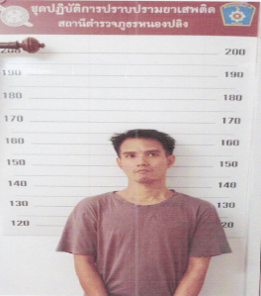

๕.งานสอบสวน
งานสอบสวน สรุปผลประจำเดือน กุมภาพันธ์ 2568
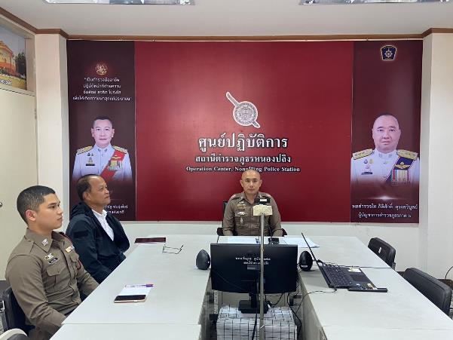
สภ.หนองปลิง ภ.จว.นครสวรรค์ วันนี้ ( 12 ก.พ. 68 ) เวลา 10.00 น. นำโดยพ.ต.ต.ดอน ก๋าคำ สว.(สอบสวน) และเจ้าหน้าที่ที่เกี่ยวข้องได้เข้าร่วมประชุมทางไกลผ่านจอภาพ (Video Conference) เรื่องบริหารงานสืบสวนและสอบสวน,ศูนย์ศปอส.ภจว.นครสวรรค์ ณ ศูนย์ปฏิบัติการสถานีตำรวจภูธรหนองปลิง

งานสอบสวน สรุปผลประจำเดือน กุมภาพันธ์ 2568
สภ.หนองปลิง ภ.จว.นครสวรรค์ วันที่ ( 19 ก.พ. 68 เวลา 10.00 น.) โดยการอํานวยการของ พ.ต.อ.วิริยะบัณฑิต สถิตย์สุวชาติ ผกก.สภ.หนองปลิง มอบหมายให้ พ.ต.ท.อริยะ วงค์จันทร์ รอง ผกก.(สอบสวน) สภ.หนองปลิง ประชุมชี้แจง ข้อราชการ ข้าราชการตำรวจสายงานสอบสวน ทุกนาย ตรวจสอบความคืบหน้าการดำเนินคดีตามระยะเวลาที่กําหนดให้ พงส.เจ้าของสํานวนการสอบสวน เสนอสํานวนการสอบสวนให้ผู้กำกับการหรือหัวหน้าสถานี ตรวจสอบความคืบหน้าการดำเนินคดีตามระยะเวลาที่กำหนด แจ้งผลความคืบหน้าการดำเนินการให้กับผู้ร้องทุกข์ กล่าวโทษ ทุกคดี/สํานวน ตามกรอบระยะเวลาการดำเนินการ กําชับพนักงานสอบสวนและเจ้าหน้าที่งานสอบสวนทุกนาย ให้ปฏิบัติตามนโยบายต่อต้านการรับสินบน (Anti-Bribery Policy) และการไม่รับของขวัญของกํานัลหรือประโยชน์อื่นใด (No Gift Policy) จากการปฏิบัติหน้าที่ โดยให้ผู้บังคับบัญชาตามคําสั่ง 1212/2537 ลง 1 ต.ค.2537 สอดส่องดูแล การปฏิบัติผู้ใต้บังคับบัญชาในปกครองอย่างใกล้ชิด กํากับติดตามการปฏิบัติของเจ้าหน้าที่ให้ปฏิบัติตามกฎหมายอย่างเคร่งครัด ไม่ให้เรียกรับผลประโยชน์เพื่อช่วยเหลือผู้กระทำผิด
